
Systementor AB (+46) 0760-21 42 21
Blåklockans väg 8 stefan.holmberg@systementor.se
132 45 Saltsjö-Boo

INLÄMNINGSUPPGIFT INDIVIDUELL

Movie seat booking - Javascript

Allmänt

Titta vilket fin Movie seat booking sajt det finns

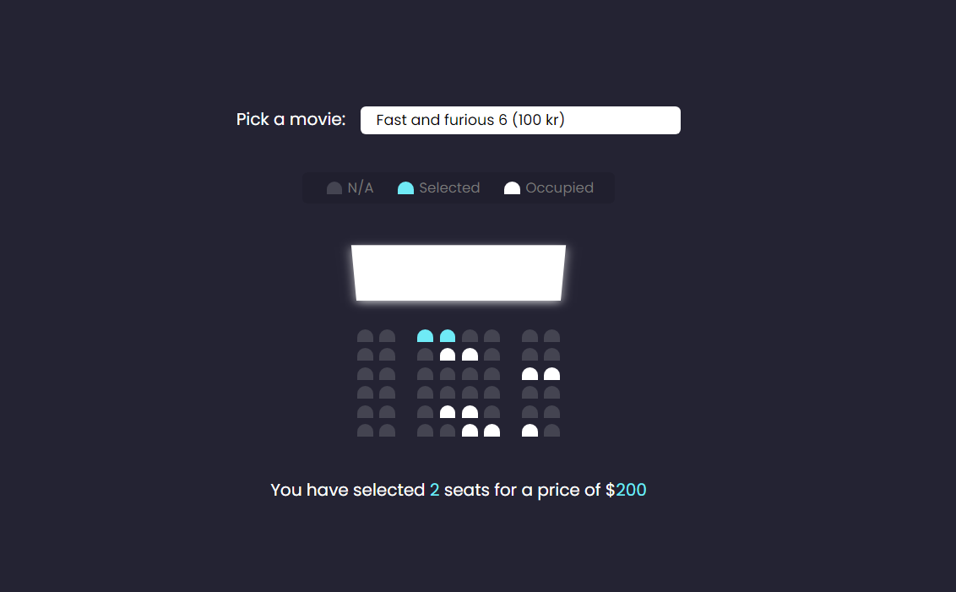

START REPOSITORY med CSS och HTML här:
https://github.com/aspcodenet/javascriptmovieseatbookSTART

Fusk

Uppgiften ska lösas individuellt. Du KAN få frågor i efterhand och måste i så fall beskriva hur ditt program fungerar. Du måste därför kunna förklara hur din kod fungerar.

Det är inte tillåtet att plagiera (skriva av) någon annans kod. Även om du byter namn på klasser, metoder och variabler är det enkelt att se om två olika applikationer har samma struktur.

Betyg

Det går att få G, VG eller IG på uppgiften. Den är obligatorisk för att få G på̊ hela kursen. För att få G på inlämningsuppgiften ska alla krav märkta med G vara uppfyllda. För att få VG på inlämningsuppgiften ska alla krav märkta med G och VG vara uppfyllda

Redovisning

Public github (krävs för github pages) ..bjud in mig som collaborator (frederick.wennborg@systementor.se) så jag kan se kod i repo(s). Skriv in länk till ert repo OCH produktionssatt applikation i inlämningsuppgiften - det är där jag kopplat inlämning till person och betygsätter. Jag ska kunna ladda ner er kod och trycka Run så ska allt funka!

Instruktioner

Krav för godkänt

- Lägg till Javascript så att när man klickar blir stolen Selected eller Ledig (N/A) beroende på.
- Occupied är redan bokade av andra så dessa ska man inte kunna klicka på.
- Texten nedan (0 seats for a price of ... ) ska naturligtvis uppdateras dynamiskt.
- Koden skall vara välstrukturerad och i mesta mån fixad med "EsLint" (ni får lägga in några custom rules om ni vill)
- Priset och andra properties är just nu hårdkodat i select options - GÖR OM SÅ ATT DU HAR...
  - Javascript klass Movie med namn och pris.
  - Alla movies ska hämtas från en JSONServer (i.e REST API) ni skapar själva lokalt. Exempel på hur movies kan se ut: https://gist.githubusercontent.com/aspcodenet/32a21ce9d8b8ccf19108a8a02883e9bb/raw/785f9bcb1527cb01e182d3fe40ffafd6fd00dac9/movies.json
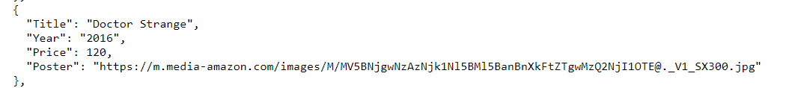

- lämna in LÄNK till privat github repository (frederick.wennborg@systementor.se skall vara inbjuden som collaborator) med din källkod
- Skapa en readme.md eller lägg till dokumentfil i ditt Github repository där du kortfattat beskriver vad du gjort dag för dag (loggbok)
- Koden ska vara uppdelad i olika filer (moduler)
- Produktionssatt till github pages!

Krav för VG

- alla G krav
- använd React, Angular eller liknande (NextJS, Vue)
- lägg till en knapp "Boka" och då visas ett formulär där man får mata in namn och telefonnummer
- Formuläret ska med Javascript valideras korrekt och sedan posta till en JSONServer (i.e REST API) som ni skapar själva, där alla bokningar lagras.
- Bygg en admin-del för sidan där man kan Administrera (CRUDDA) Movies mot ert API. Du behöver inte skapa inloggning till sidan.
- I loggboken, beskriv och motivera dessutom ingående de val du gjort gällande ramverk och bibliotek/struktur för ditt projekt.

